附件1
旅游涉外礼仪专题培训实施方案

根据省旅游局《关于举办旅游涉外礼仪专题培训班的通知》精神，特制定培训实施方案如下：
一、培训对象
1、各省辖市、省直管县（市）旅游局（委）局长、副局长，相关旅游涉外政务工作人员。
2、全省4星级以上旅游饭店、4A级以上旅游景区及各出境游旅行社主要负责人、出境旅游领队人员及涉外商务工作人员。
二、培训课程
（一）课程主题：《涉外政务礼仪》
主讲老师: 李嘉珊 教授
北京第二外国语学院国家文化发展国际战略研究院常务副院长,国家文化贸易学术研究平台专家兼秘书长,首都对外文化贸易研究基地首席专家，京剧传承与发展（国际）研究中心主任。
课程收益：
1、塑造旅游行政管理人员的良好形象；
2、掌握涉外政务礼仪的基本原则和基础规范；
3、掌握涉外活动中得体的衣着打扮技巧；
4、掌握涉外会议礼仪、宴会礼仪及品酒礼仪；
5、掌握与外宾沟通、通讯的各种礼仪技巧，避免失误和误会。
（二）课程主题：《涉外商务礼仪》
主讲老师: 付钢业 副教授
北京第二外国语学院高级管理人员发展中心主任，,MBA中心副主任，美国注册饭店业教育导师，瑞士洛桑酒店管理学院QLF认证教师，德国克尼格礼仪学院顾问。
课程收益：
1、塑造旅游企业良好的形象，提高企业高管的礼仪修养；
2、掌握涉外商务礼仪的基本原则和运作技巧；
3、掌握涉外活动中得体的衣着打扮技巧；
4、掌握与外商进行通讯的各种礼仪技巧；
5、掌握出席公共场合的商务礼仪；
6、掌握宴会礼仪及品酒礼仪；
7、掌握国内外基本礼仪规范，提高竞企业争能力，赢得更多的商机。
（三）课程主题：《如何成为出色的团队领导者》
主讲老师: 冯培 博士 教授
北京第二外国语学院党委书记，教育部高校思想政治理论课教学指导委员会委员，中国高教学会公共关系专业教育委员会副理事长，北京高校党建研究会监事长，北京创造学会副理事长等。
课程收益：进一步提升旅游管理人员的领导艺术、领导执行力、领导综合素质，为我省旅游行业培养建设一支改革型、创新型、智慧型的领导人才队伍奠定基础。
三、培训安排
1、培训地点：许昌鄢陵花都温泉小镇（托斯卡纳酒店）
酒店电话：0374-7999999 李经理13782288366
2、培训日程

时间 |  | 培训内容
8月27日 | 13:00-21:00 | 培训报到
8月28日 | 8:30-12:00 | 如何成为出色的团队领导者
8月28日 | 14:30-18:00 | 涉外政务礼仪
8月29日 | 8:30-12:00 | 涉外商务礼仪

四、培训费用：
1、培训费：980元/人（含培训费、资料费）
2、食宿费：200元/人/天(双标，如单间需另补差价)
五、证书发放
参训人员完成培训课程、经考核合格颁发《北京第二外国语学院旅游管理高级研修班结业证书》，学员信息及证书编号在省旅游局和北京第二外国语学院备案。
六、报名办法及要求
1、参训人员报到时需交《旅游涉外礼仪培训报名表》一份，身份证复印件一份，近期小二寸彩照2张。
2、各出境旅行社、旅游景区和旅游星级饭店参训人员由所在省辖市和直管县（市）旅游局（委）负责通知，并于2015年8月21日前，将汇总后的《培训报名回执表》发电子邮件至hnlyrcpx@163.com。
七、部分旅游重点县（市）名单（排名不分先后）
新安县、栾川县、嵩县、鲁山县、林州市、辉县市、修武县、鄢陵县、灵宝市、西峡县、新县、淮阳县、遂平县
八、酒店交通地图
1、安阳、鹤壁、新乡、郑州 花都温泉
京港澳高速 许昌鄢陵出口左转 ３１１国道向东行驶18公里。
2、信阳、驻马店、漯河 花都温泉
京港澳高速 许昌鄢陵出口左转 ３１１国道向东行驶18公里。
３.南阳、平顶山 花都温泉
兰南高速 鄢陵出口右转 ３１１国道向西行驶3公里到达。
４.三门峡、洛阳 花都温泉
郑少洛高速 永登高速 兰南高速 鄢陵出口右转 ３１１国道向西行驶3公里到达。
５.开封 花都温泉
大广高速 南兰高速 鄢陵出口右转
３１１国道向西行驶3公里到达。

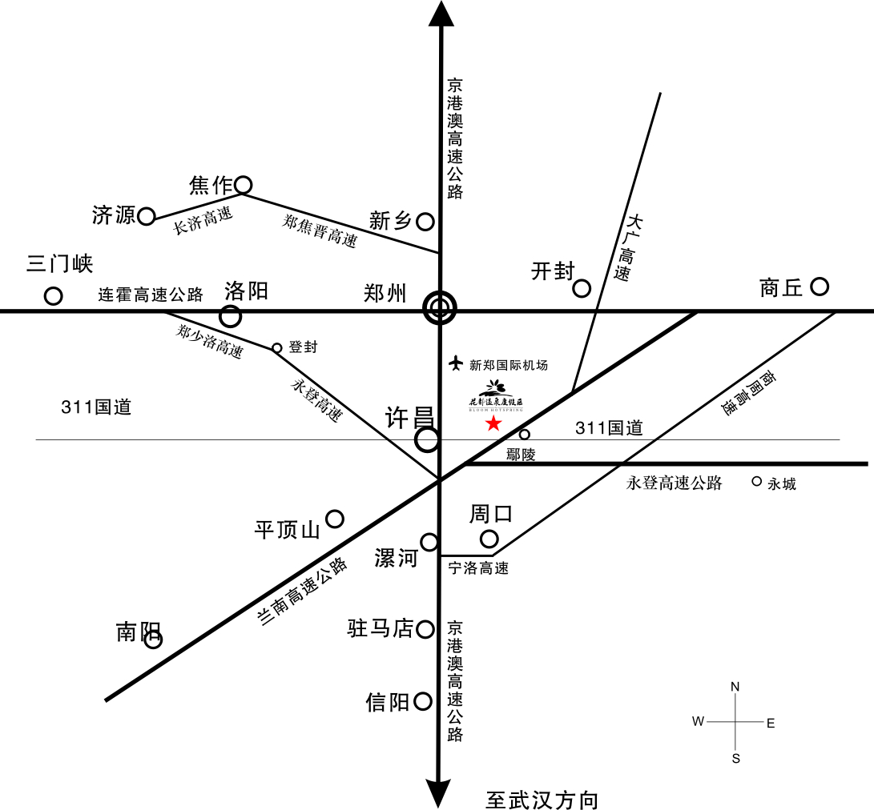

2015年8月10日
附件2

